**МИНИСТЕРСТВО ЦИФРОВОГО РАЗВИТИЯ СВЯЗИ И МАССОВЫХ КОММУНИКАЦИЙ**

**Ордена Трудового Красного Знамени**

**Федеральное государственное бюджетное образовательное учреждение высшего образования**

**«Московский технический университет связи и информатики»**

Кафедра «Математическая Кибернетика и Информационные технологии»

Лабораторная работа №8

Создание визуального интерфейса для базы данных

Выполнил: Студент группы

БВТ2205

Серов Е.А.

Москва

2022

**Цель работы:**

Создать оконное приложение позволяющее редактировать базу данных с расписанием Вашей группы.

**Задание:**

1. Использование библиотеки PyQt5.
2. Использование адаптера psycopg2.
3. Приложение должно иметь при себе функционал позволяющий: просматривать базу данных в удобном для пользователя формате, удалять, добавлять и изменять записи в этой же базе данных.
4. Визуальная часть должна иметь при себе:
   * Минимум 3 вкладки, в каждой из которых содержится информация из отдельной таблицы в базе данных.
   * Внутри каждой вкладки информация должна отображаться в виде таблиц.
   * Внутри каждой вкладки должна отображаться кнопка с обновлением информации.
   * Внутри каждой таблицы должны отображаться все поля из таблицы в базе данных в виде колонок
   * Внутри каждой таблицы после каждой строки записи должны быть отображены кнопки изменения и удаления записи
   * В конце каждой таблицы должна находиться пустая строка с кнопкой для добавления новой записи.
   * На вкладке с расписанием дни недели должны быть указаны в отдельных таблицах.

**Ход работы:**

Файл database_tab.py:

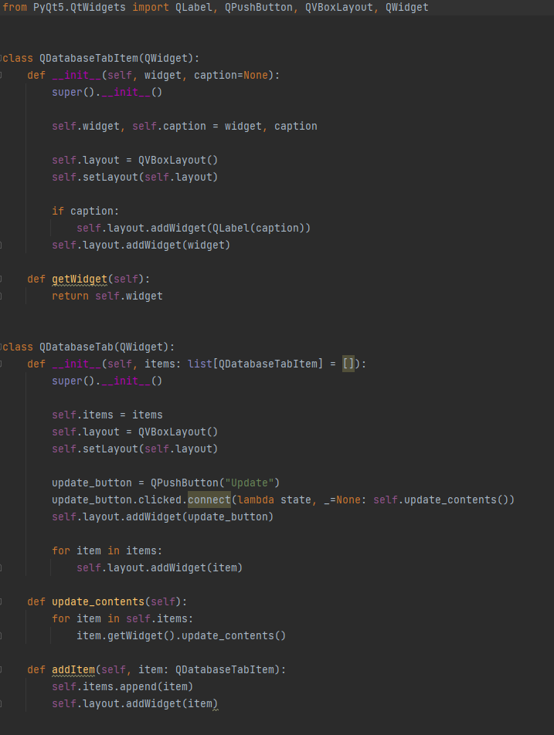

Файл database_table_widget.py:

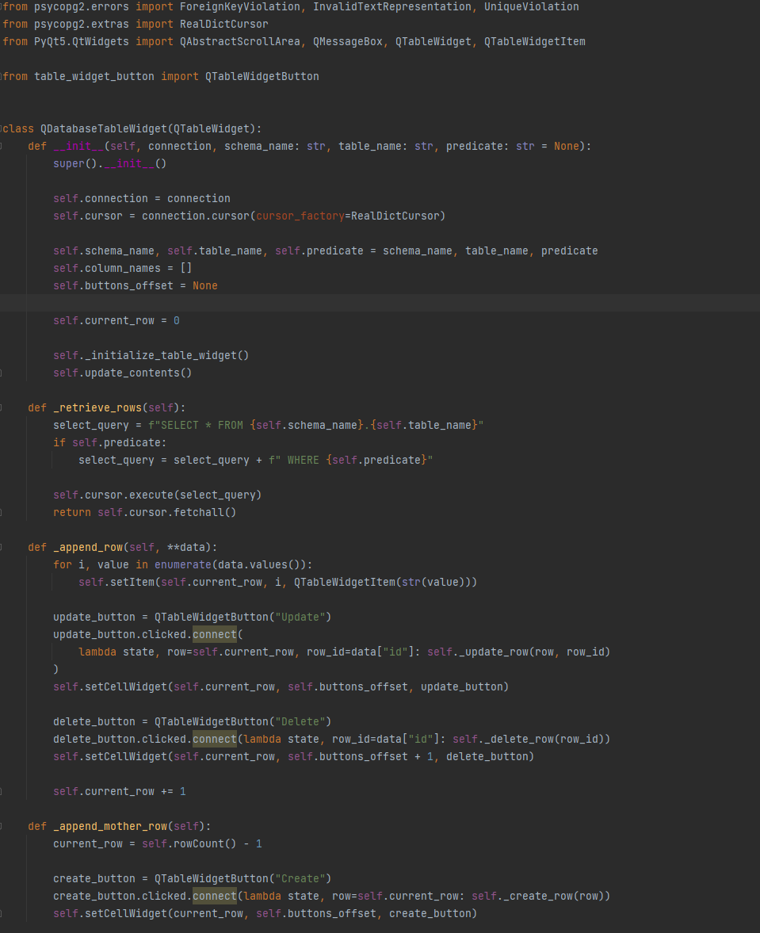 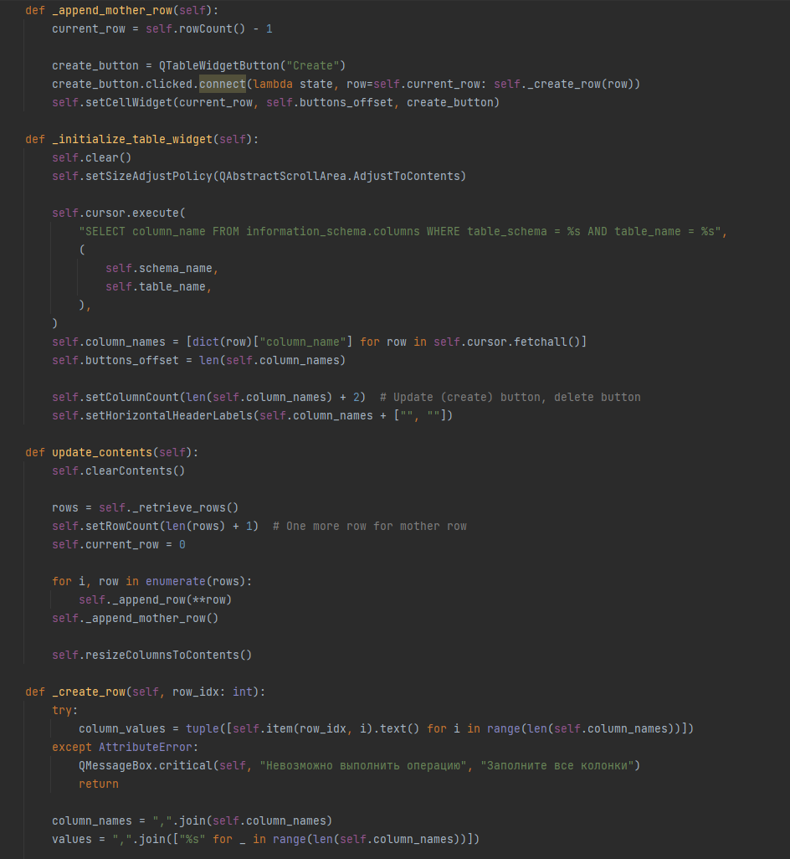 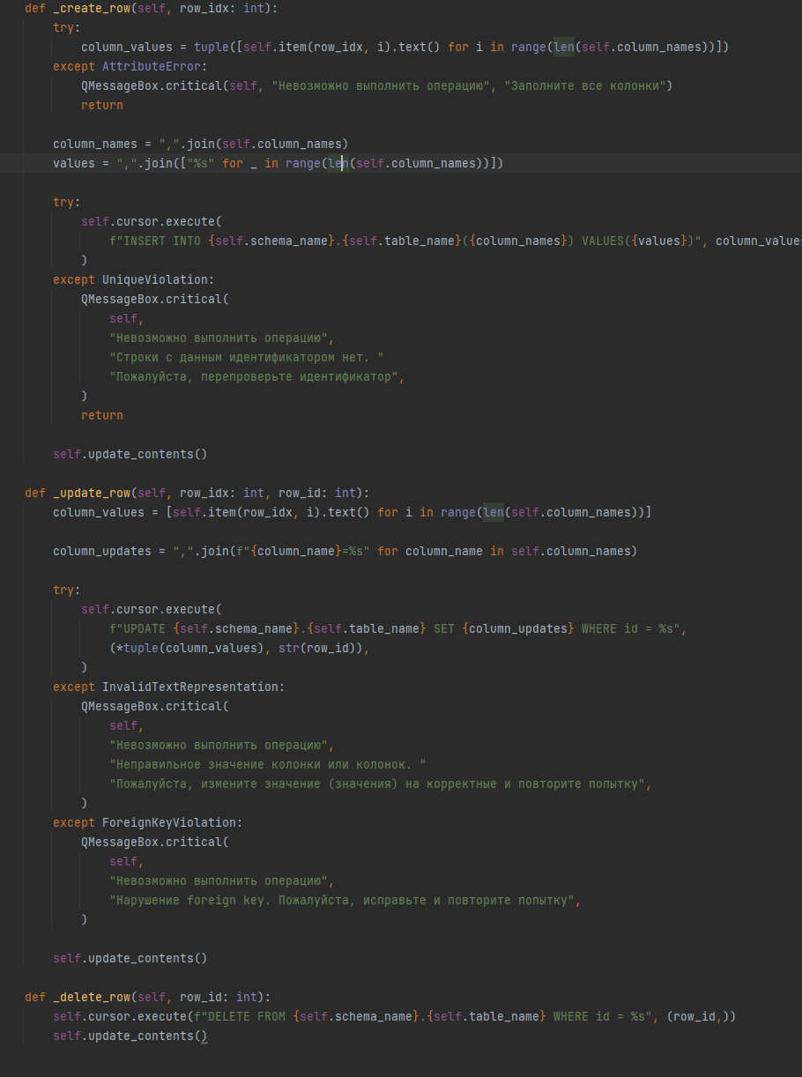

Файл maim.py:

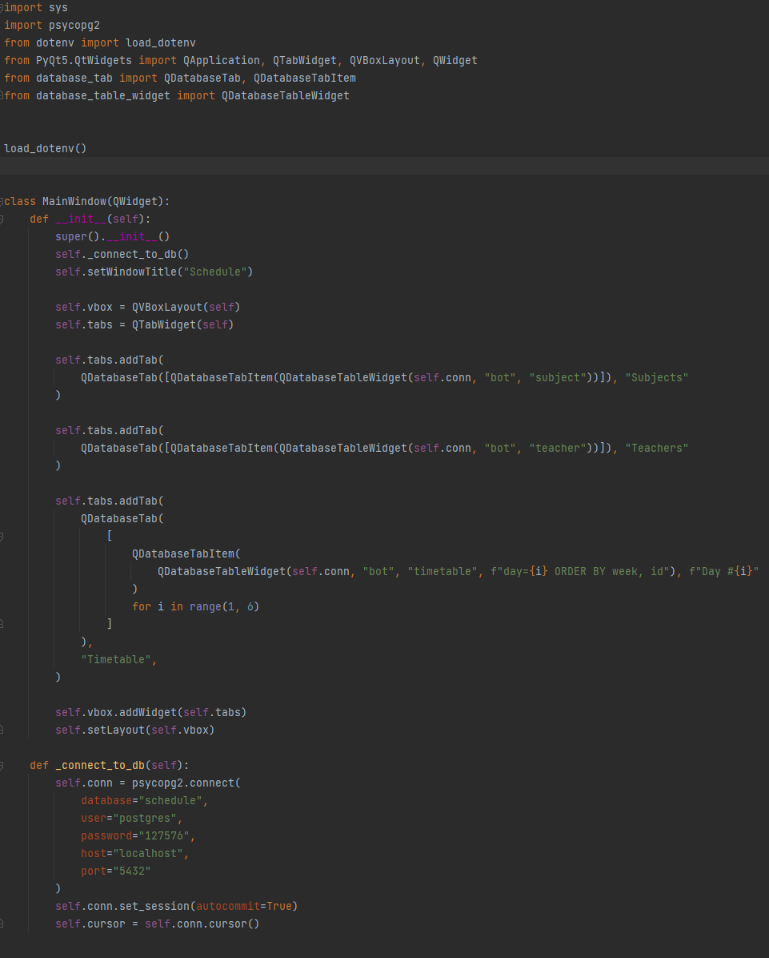

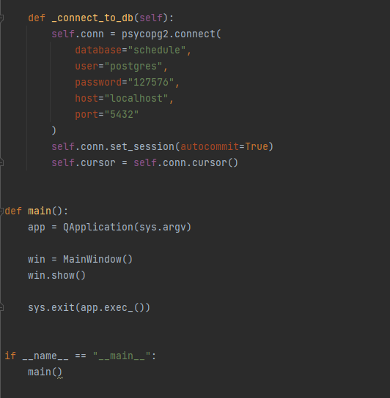

Файл table_widget_button.py

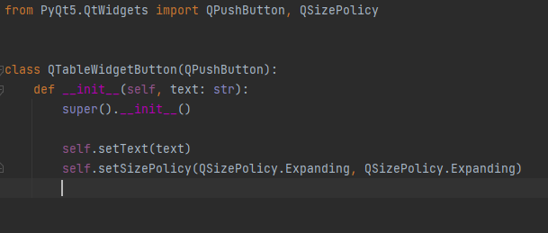

Конечный результат:

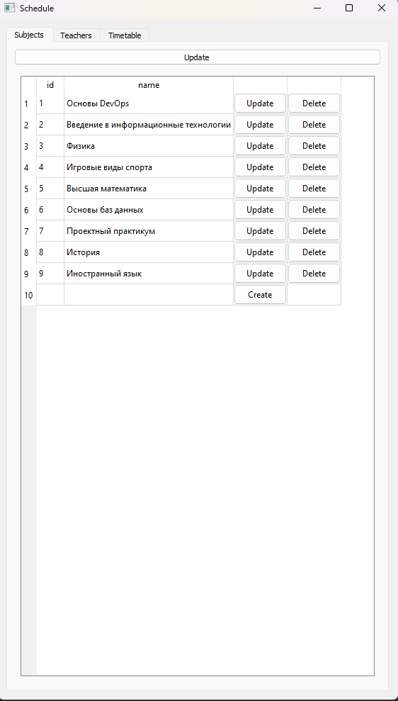

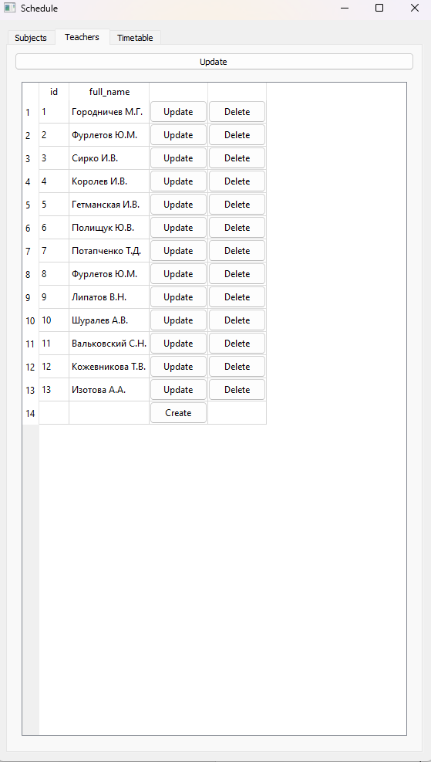

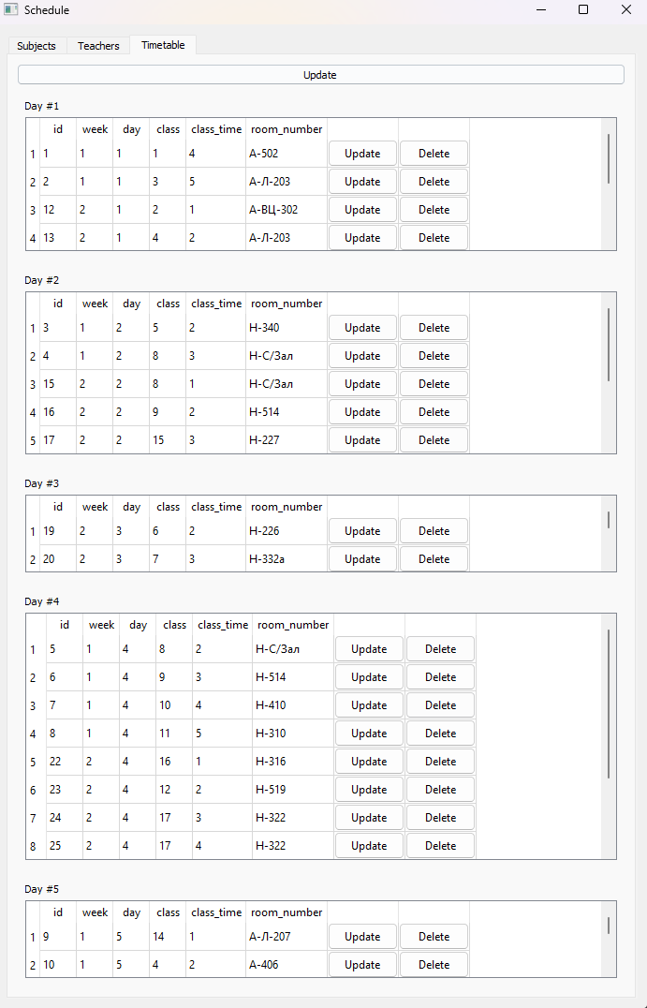

Все предыдущие и данная лабораторная были загружены на GitHub. Репозиторий: **vvit_labs**.

Ссылка на аккаунт с репозиторием: https://github.com/OutHelix/vvit_labs

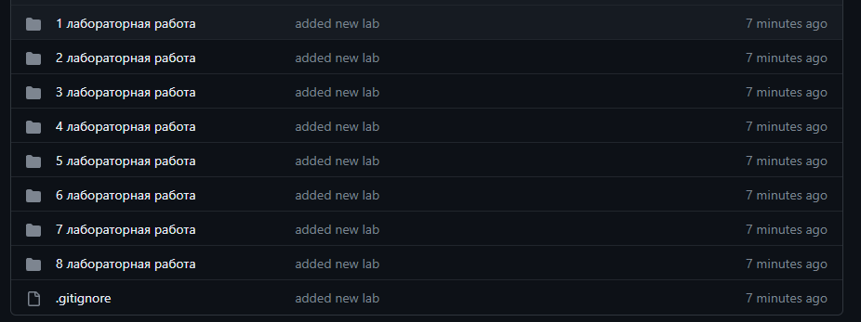

**Вывод**: с помощью библиотеки PyQt5 и psycopg2 научились с ними взаимодействовать и при помощи них сделали визуальный интерфейс для базы данных